用户服务选择流程设计以及车队删除注意事项

## 用户服务选择流程设计

用户服务选择大致流程如下：

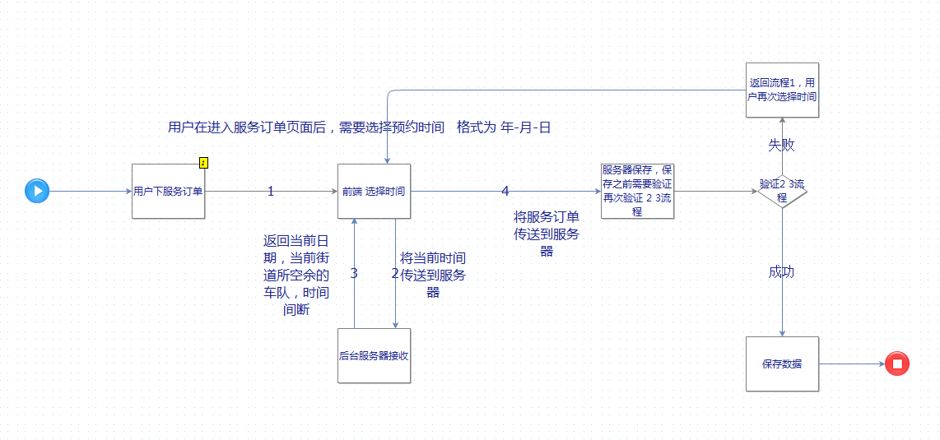

相关联数据库表设计：

订单表

|  |  |  |  |  |
| --- | --- | --- | --- | --- |
| **t_order (订单)** | | | | |
| **名称** | **描述** | **类型** | **长度** | **允许空值** |
| id | id | bigint | 20 | 否 |
| create_date | 创建日期 | datetime | - | 否 |
| modify_date | 修改日期 | datetime | - | 否 |
| address | 地址 | varchar | 255 | 否 |
| amount_paid | 优惠价 | decimal | 21 | 否 |
| amount_money | 原价 | decimal | 21 |  |
| price | 实际价格 | decimal |  |  |
| area | 地区 | varchar | 255 | 否 |
| consignee | 地区名称 | varchar | 255 | 否 |
| coupon_discount | 优惠卷 | decimal | 21 | 是 |
| member | 用户 | Varchar | 255 | 否 |
| Status | 状态（4种状态） | Int |  | 否 |
| Type | 订单类型（服务订单，商品订单） | Int |  | 否 |
| Product | 商品 | varchar | 255 |  |
| quantity | 商品数量 | int |  |  |
| Start_date | 预约开始时间 |  |  |  |
| End_date | 预约结束时间 |  |  |  |
| Servertype | 服务订单 |  |  |  |
| Carteam | 车队 | varchar | 255 | 是 |

用户选择时间后，根据选择的服务以及预约时间的年月日来查询该地区的服务订单，判断该服务的时间间隔里的订单数量与车队数量比较，如果订单数量大于或者等于车队数量，说明该时间段是没有空闲车队的。将订单数量-车队数量<0的时间段返回给用户，这是能够服务车队数量

## 车队解除区域之间的关系注意事项

车队在解除区域之间的关系时，必须判断该车队在该区域内是否有未完成的订单，如果含有未完成的订单是不能解除该关系。

在删除区域前也应该判断该关系，如果含有未完成的订单，是不能删除该区域。

流程如下：

